**75%** din preț = acciză +TVA



~**4 miliarde euro** contribuția industriei la bugetul de stat



**6.000** angajați direcți



Cca. **80.000** angajați indirecți



**1,1 miliarde euro** balanța de plăți (exporturi minus importuri)



**350 milioane euro** pierderi la buget din cauza contrabandei

*Estimări industrie 2022*





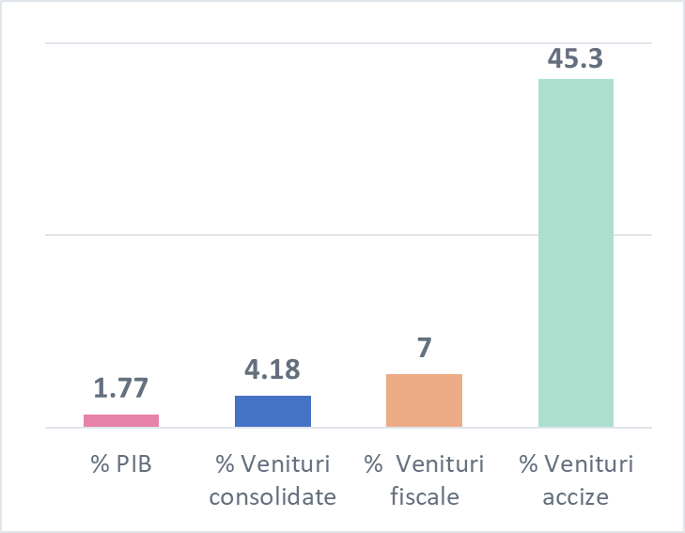

**Contribuția anuală a industriei tutunului la bugetul de stat 2022**

**1,8 miliarde de euro** investiții în România